­

2021

LAMBDA

PROYECTO

Integrantes:

* Daniel Garay
* Juan Lindo
* Juan Camilo Caicedo
* Jasmin Fuquen
* Robert Buitrago

Grupo Wathsapp

<https://chat.whatsapp.com/FisBkx1iD05Gdj21gjOsVc>

**SPRINT 1. EVIDENCIAS**

1. **Asignar los roles (Metodologia Scrum**)

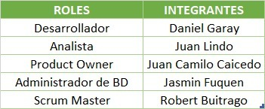

La asignación se realizó durante la reunión del primer daily (14/09/2021)

**NOTA:** Se acordó que cada sprint se rotarán los integrantes hacia abajo para que todos los integrantes podamos experimentar cada rol.

1. 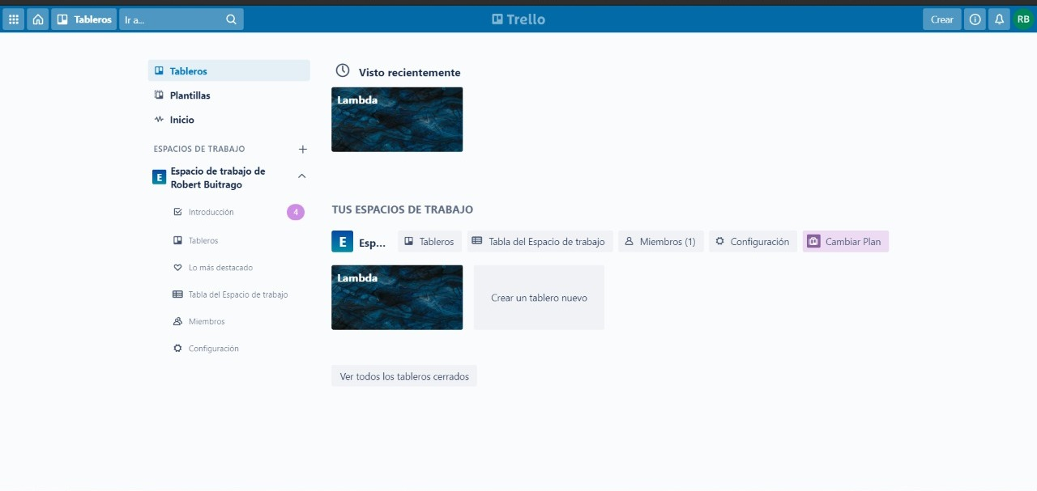**Crear el Trello (Tablero), invitar a los participantes:**

Creación del tablero de Trello a cargo de Robert Buitrago (Scrum Master)

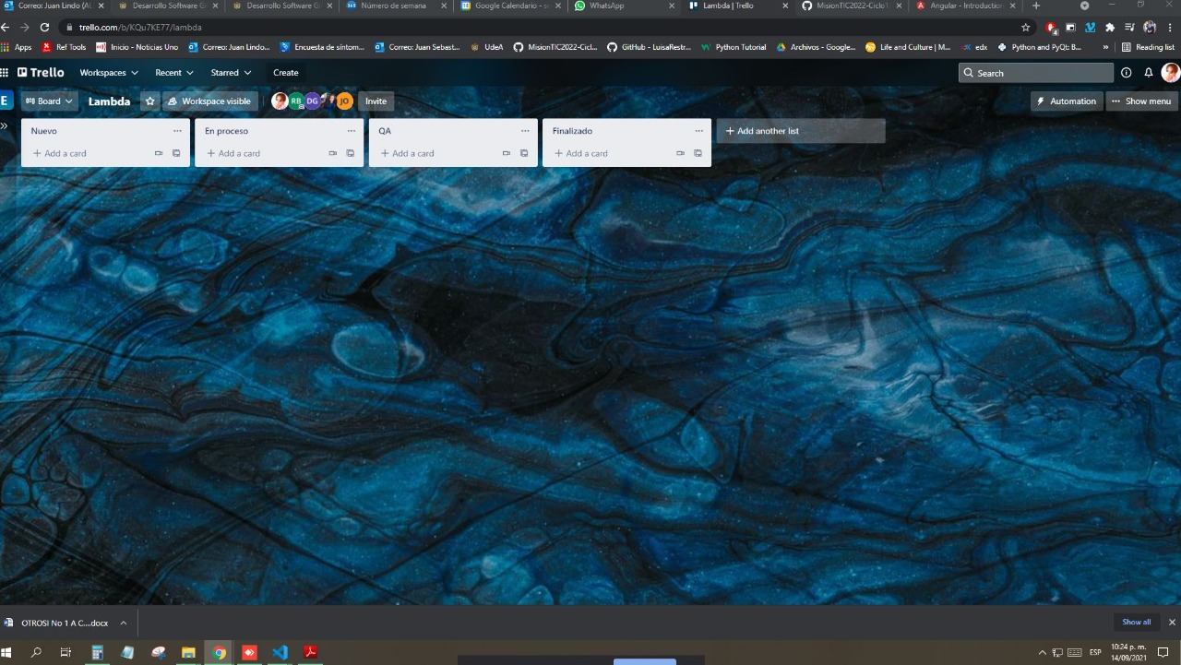Creación de listas preliminares e invitación de los participantes a cargo de Robert Buitrago (Scrum Master)

1. **Estructurar Trello con la metodología Scrum o usar las plantillas:**

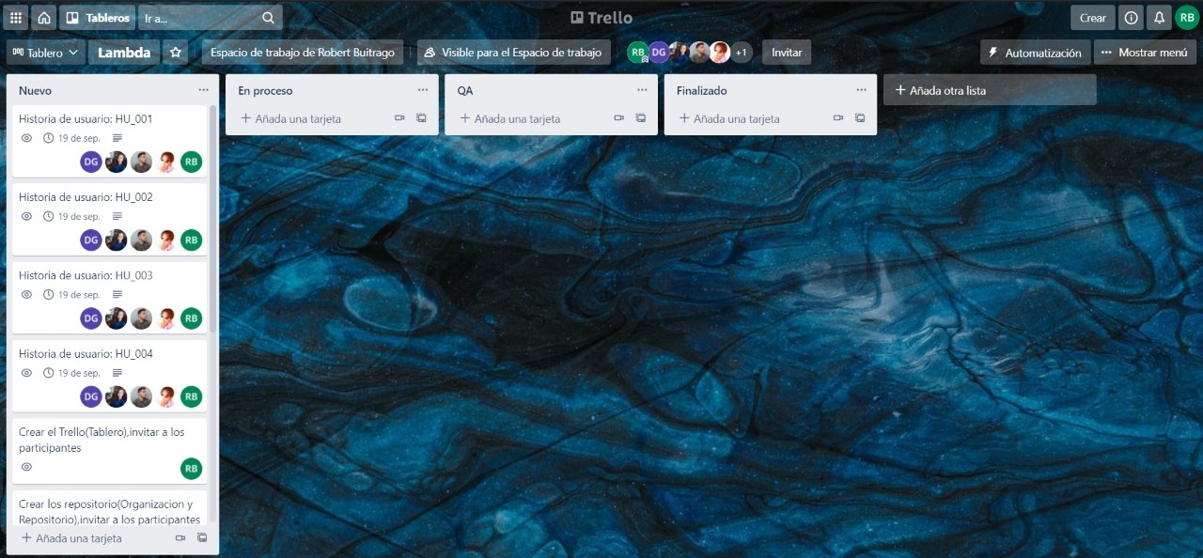

Consolidación de listas y creación de tarjetas/tareas a cargo de Juan Lindo (Analista)

1. **Asignar tareas en Trello:**

Las tarjetas de historias de usuario corresponden a la familiarización individual con Github y sus diferentes funciones; todos los miembros hacen parte de estas tareas puesto que cada integrante debía hacer este proceso de manera individual:

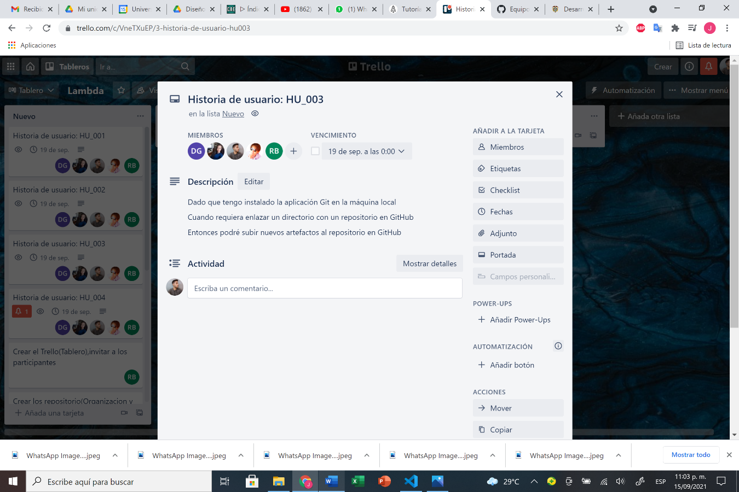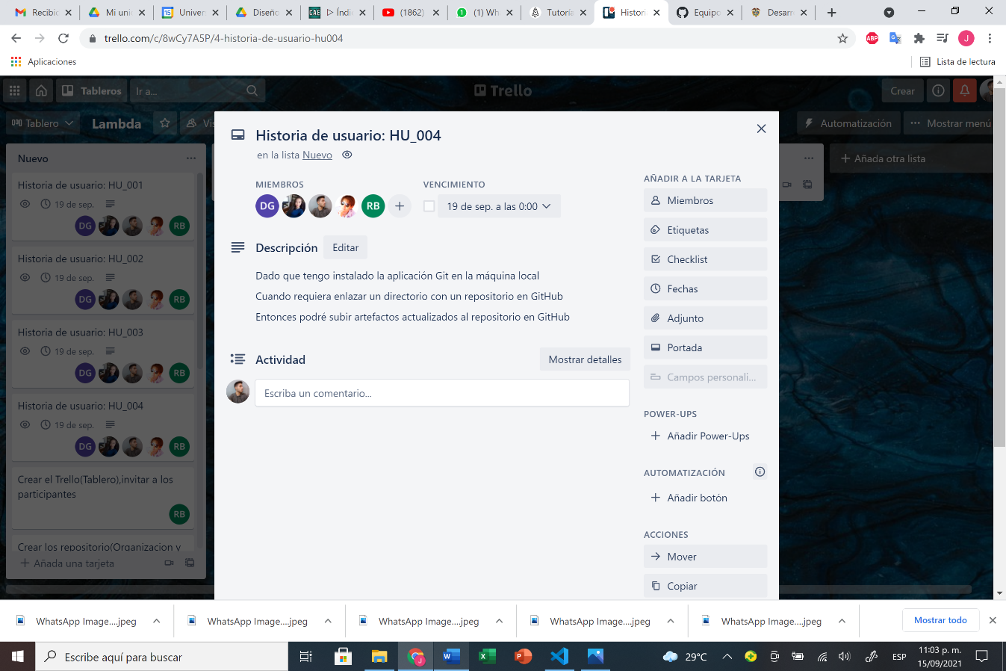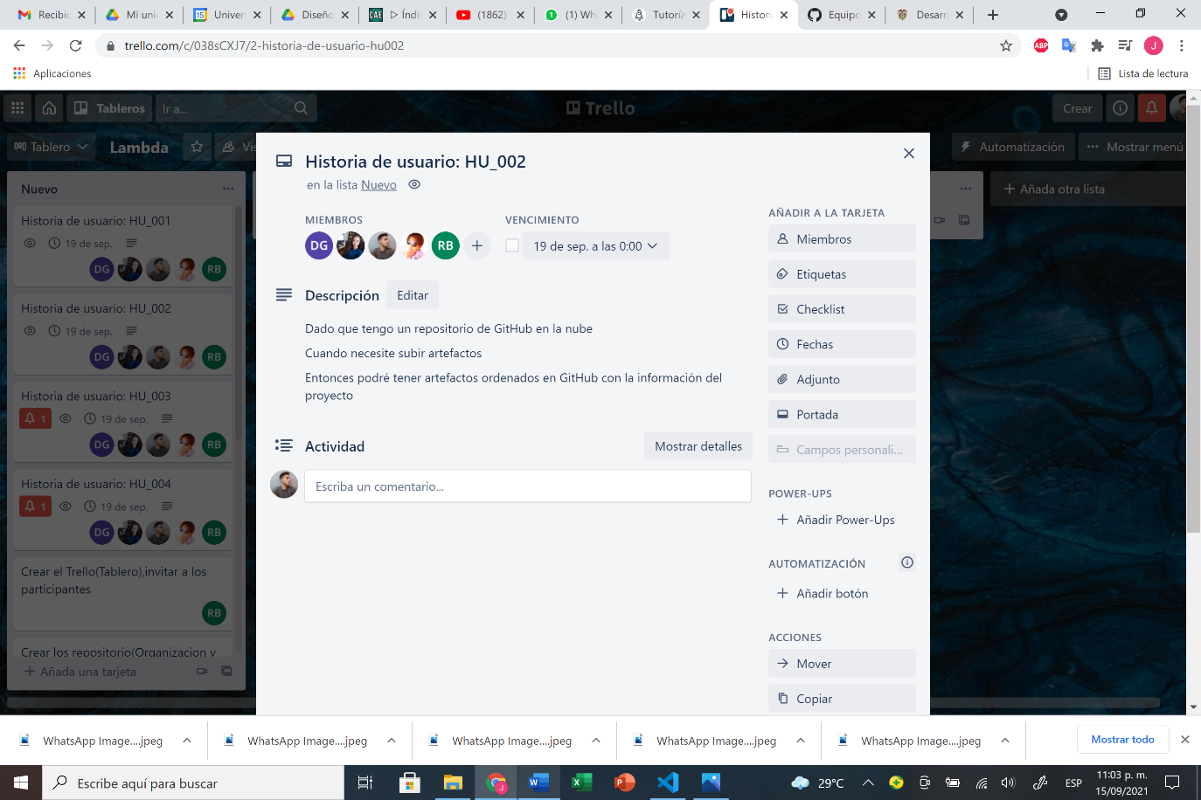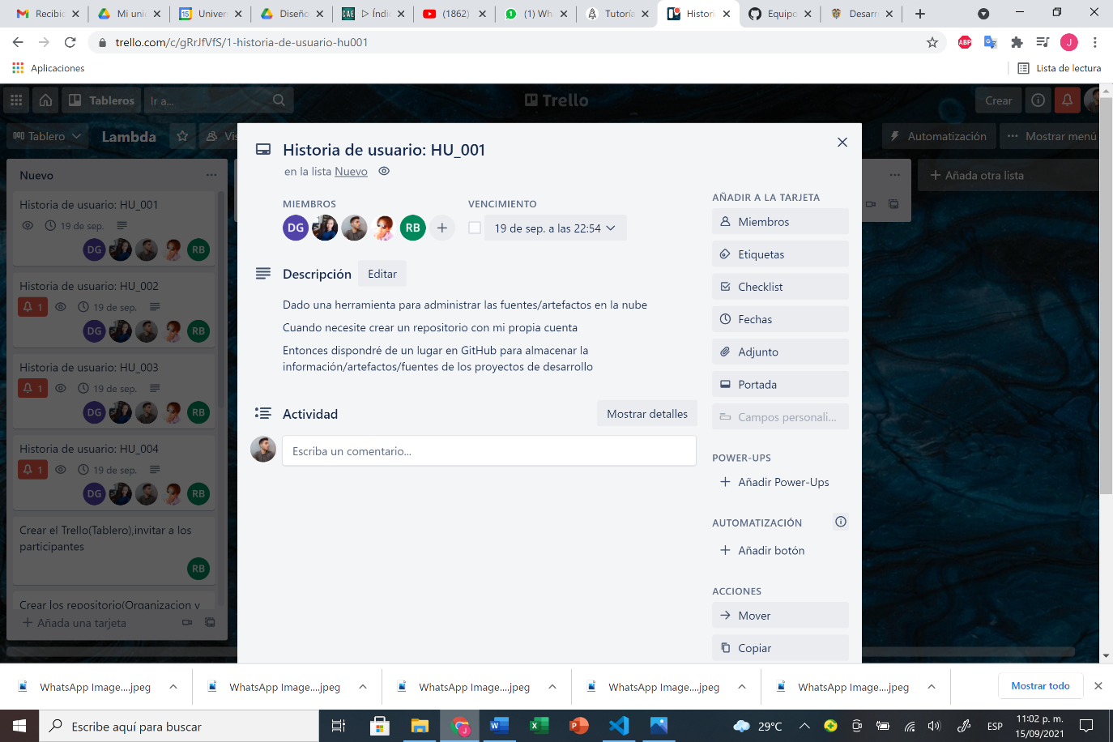

Familiarización individual con Github a cargo de todos los miembros

Las tareas a realizar en este Sprint, además de las correspondientes a la familiarización individual, fueron asignadas por Juan Lindo (Analista). Estas tareas se presentan a continuación:

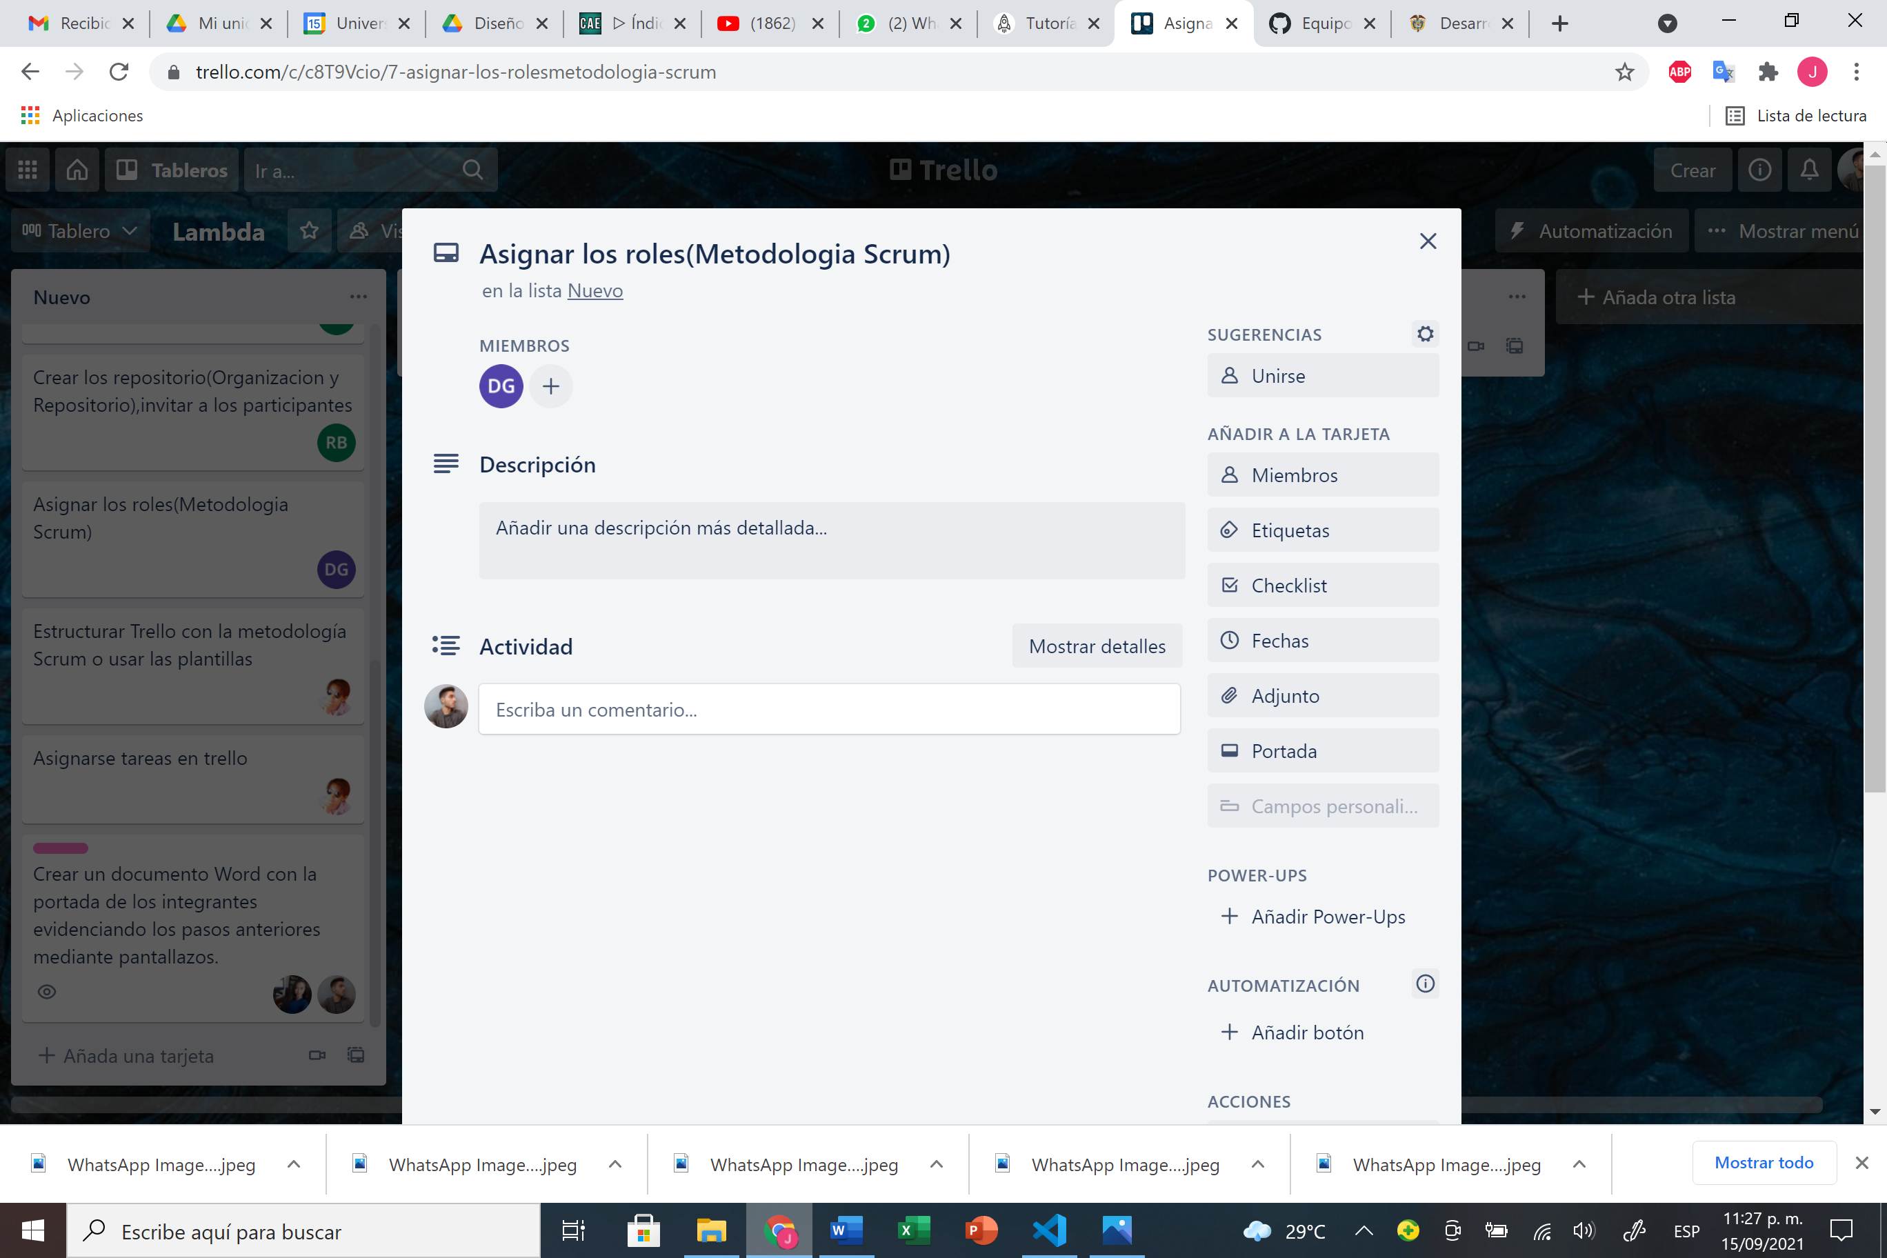

Asignación de roles a cargo de Daniel Garay (Desarrollador)

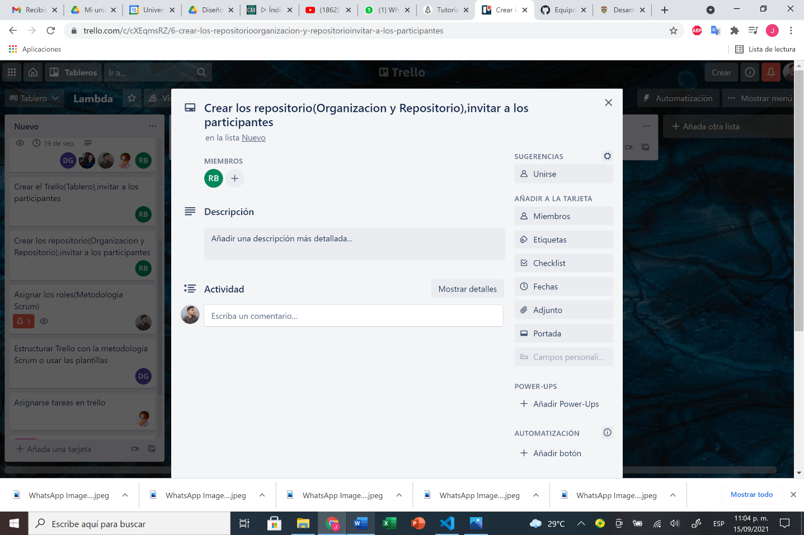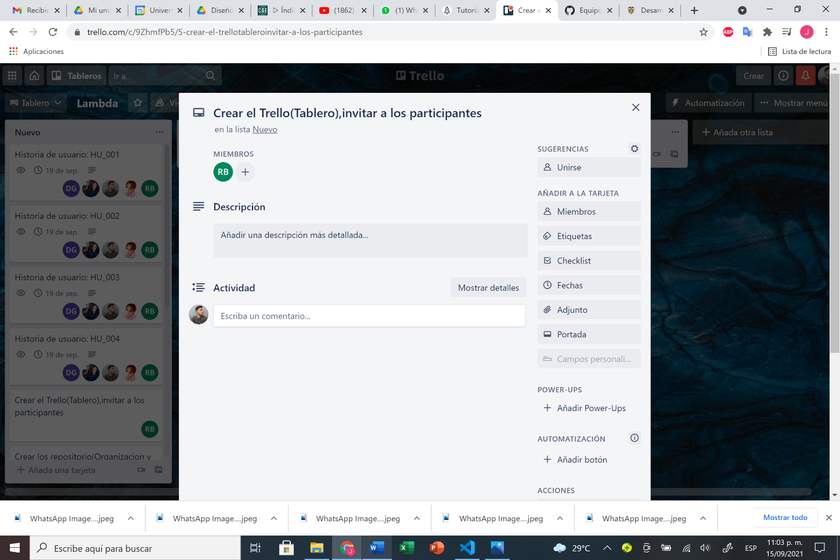

Creación de tablero de Trello y repositorio de Github a cargo de Robert Buitrago (Scrum Master)

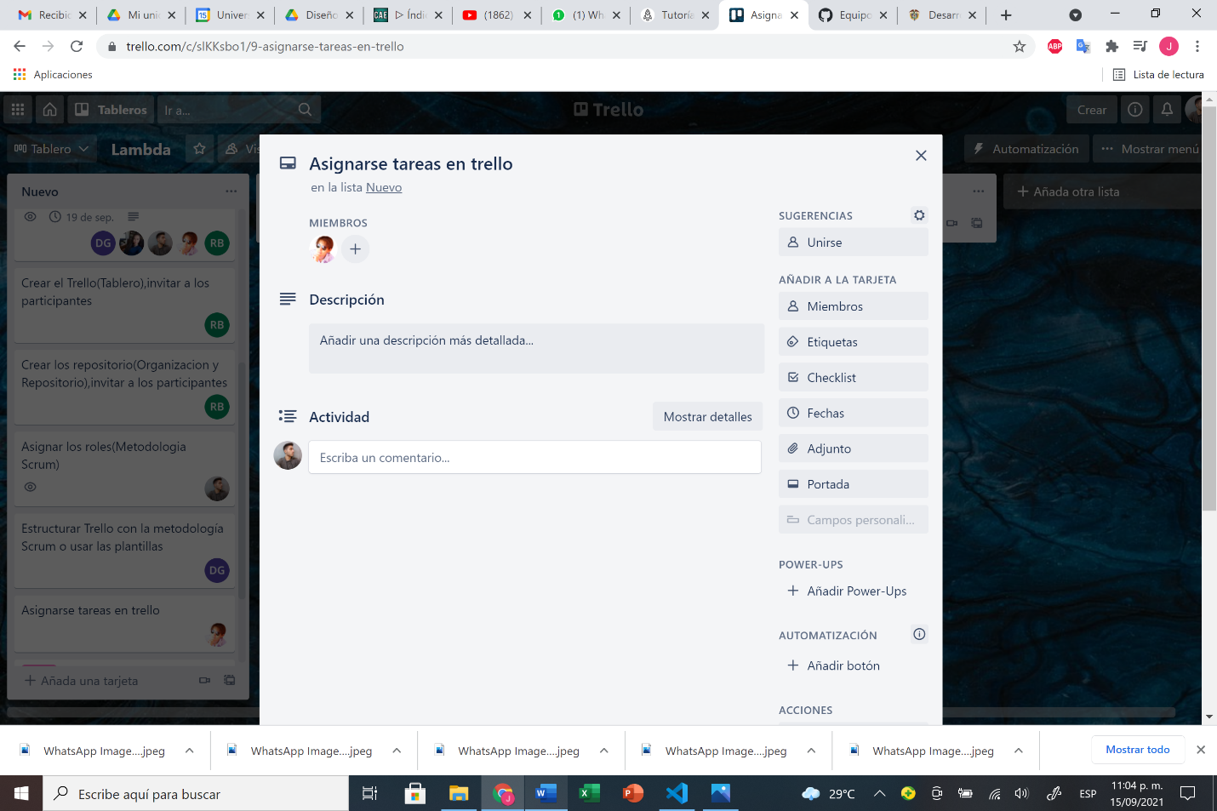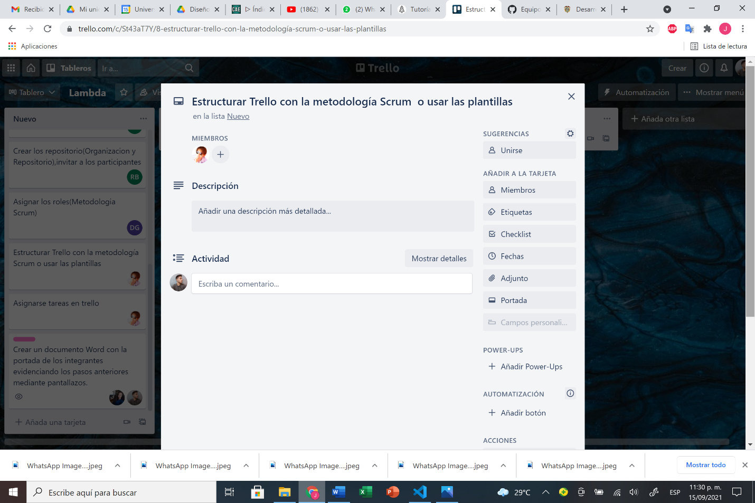Estructuración de Trello con Scrum y asignación de tareas a cargo de Juan Lindo (Analista)

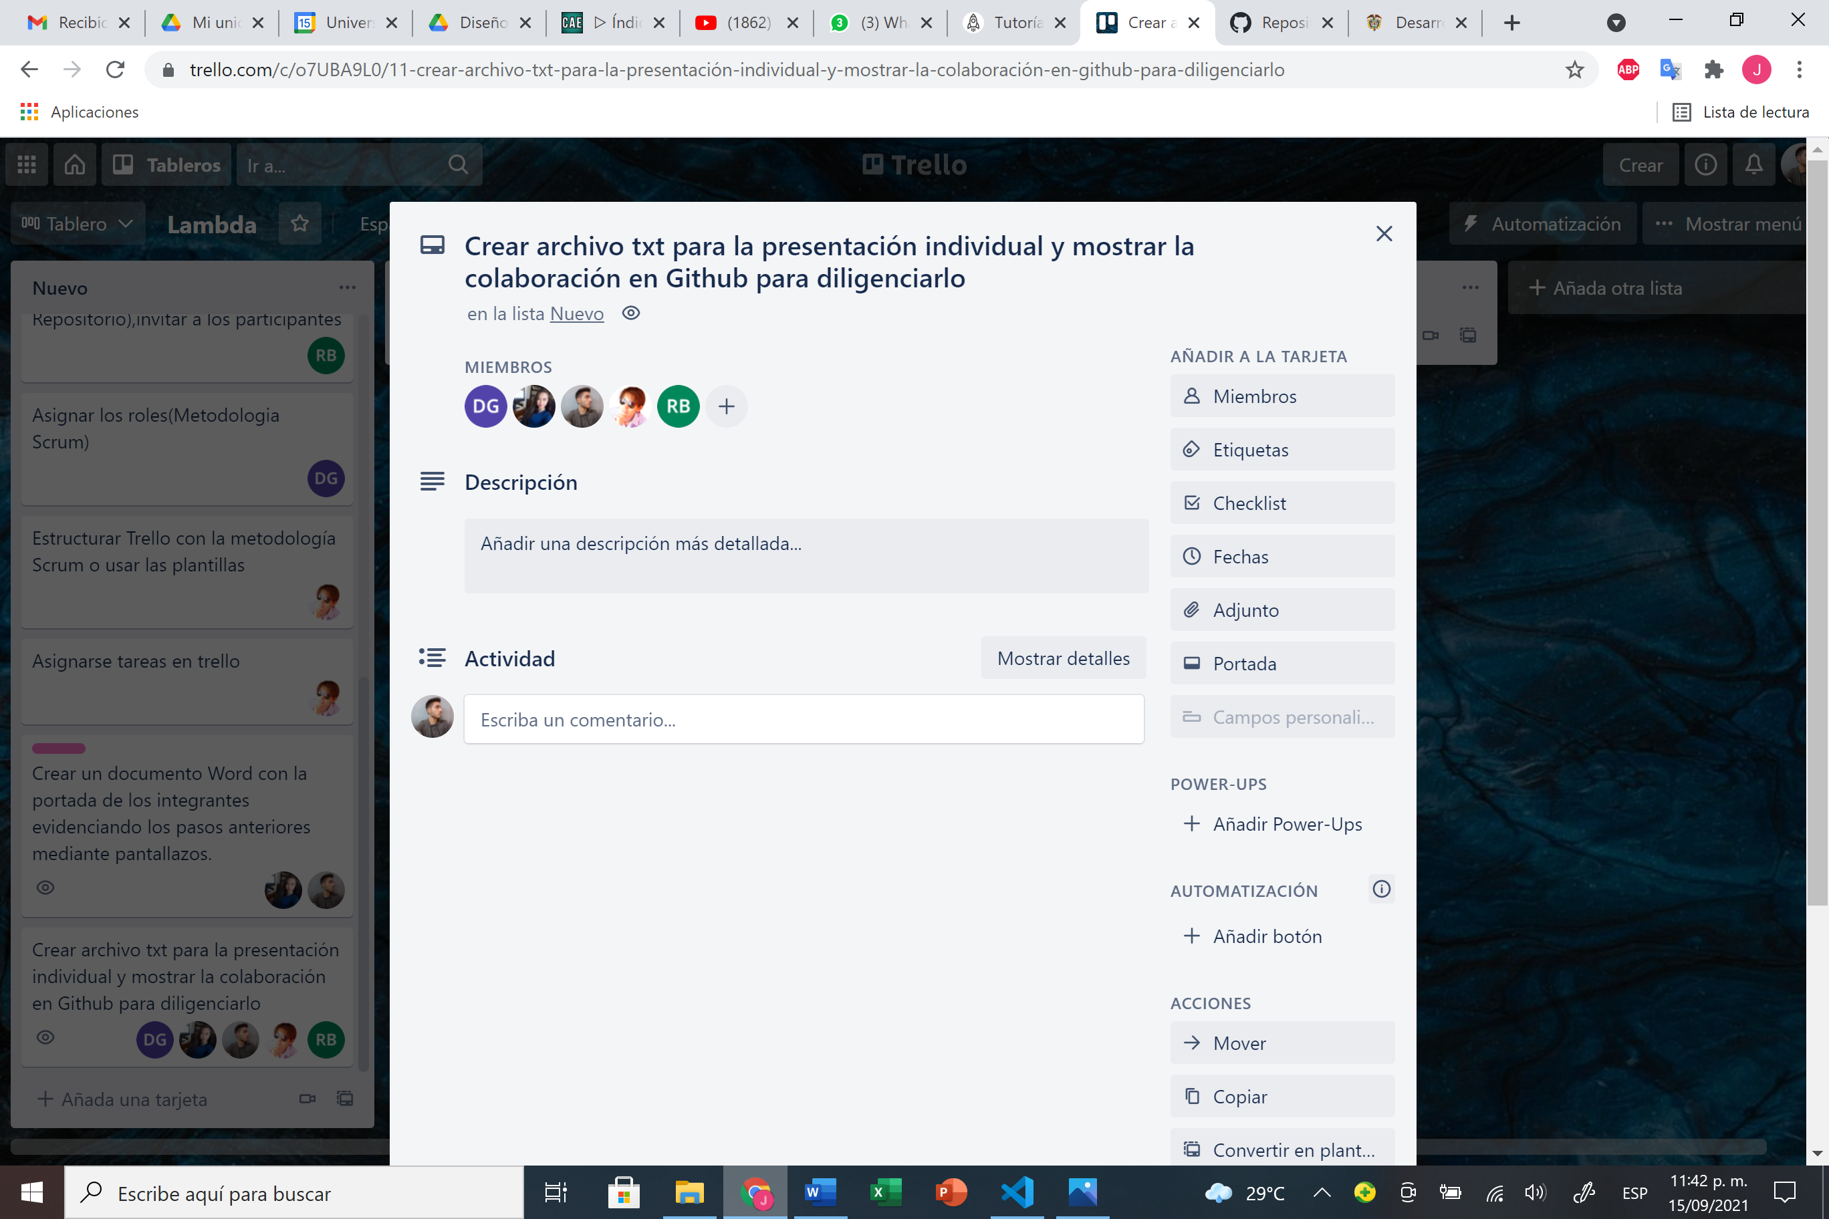

Creación conjunta del documento .txt para la presentación individual de los integrantes del grupo a cargo de todos los miembros

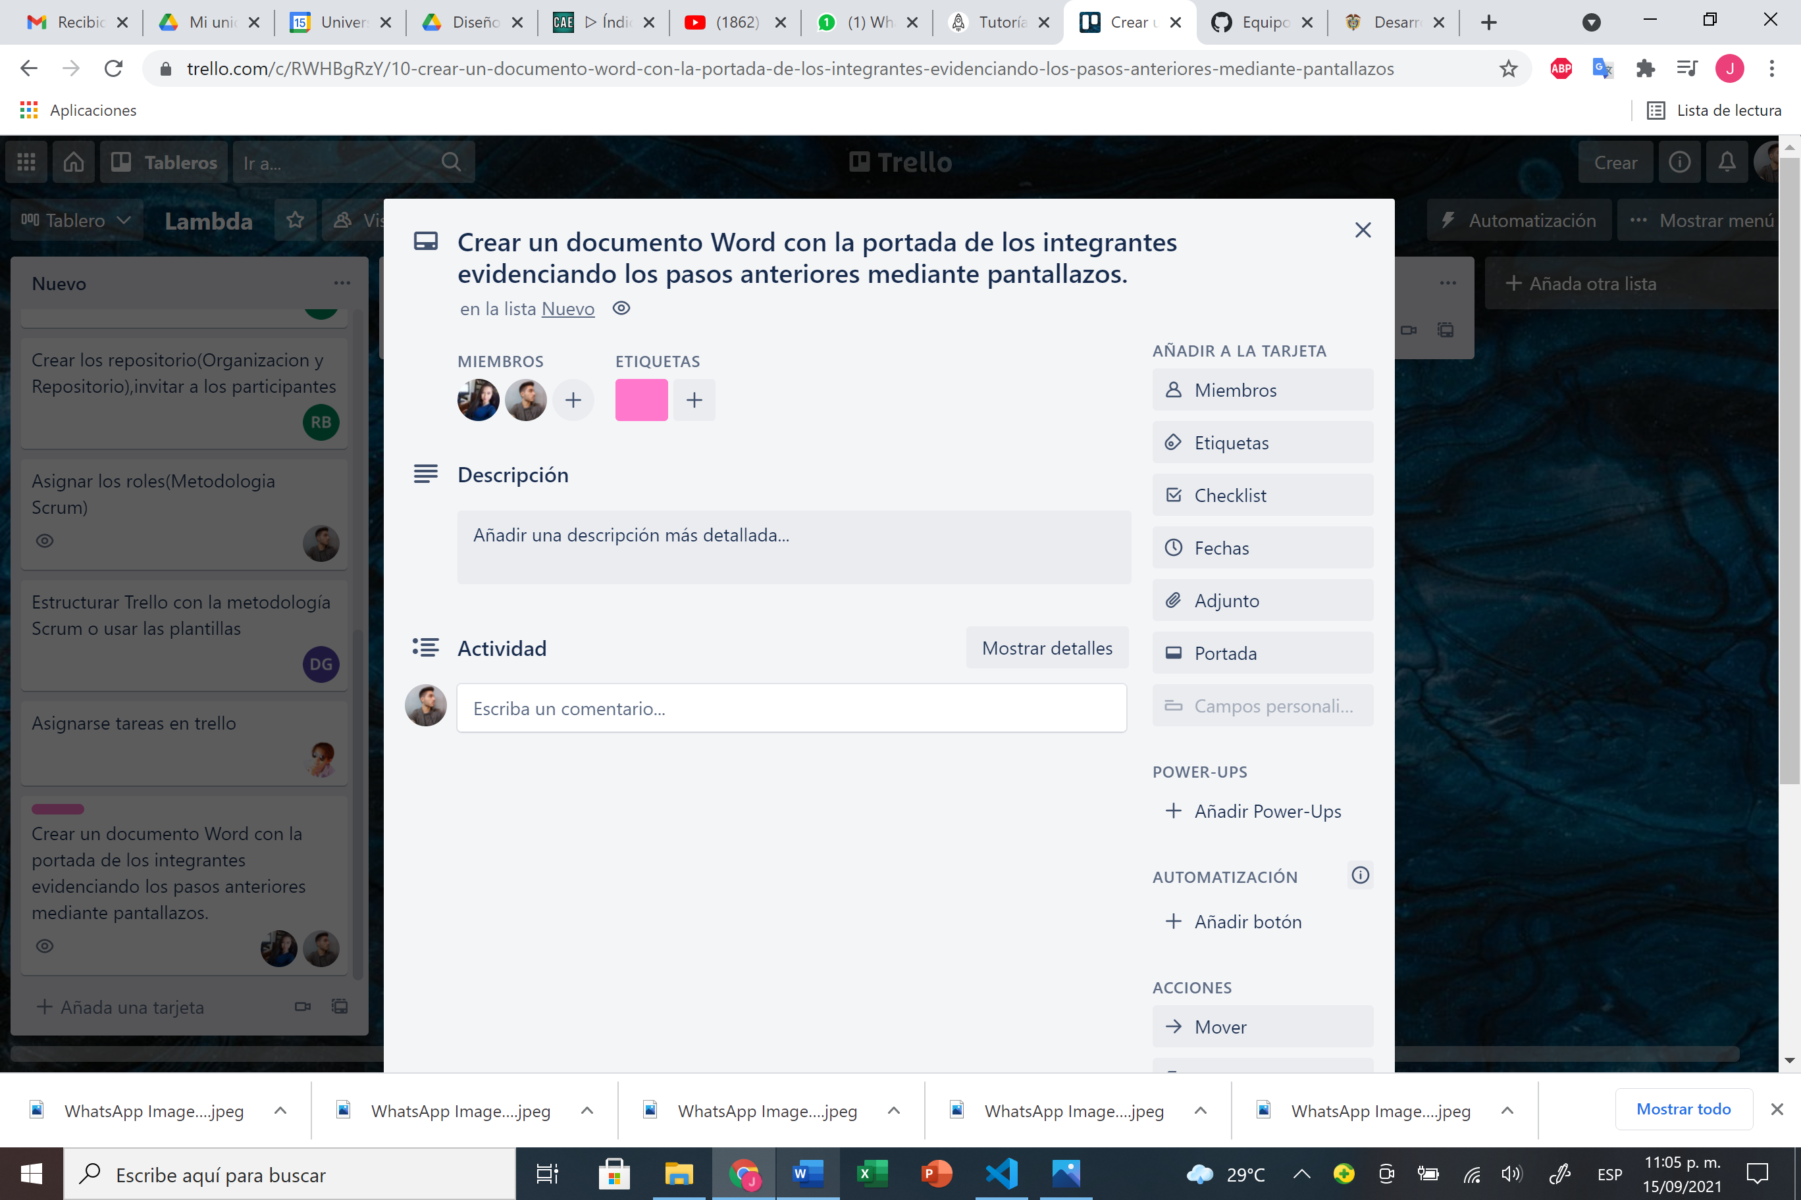

Creación del documento entregable a cargo de Jasmín Fuquen (Admin. BD) y Juan Camilo Caicedo (Product Owner)

1. **Crear los repositorio (Organización y Repositorio), invitar a los participantes:**

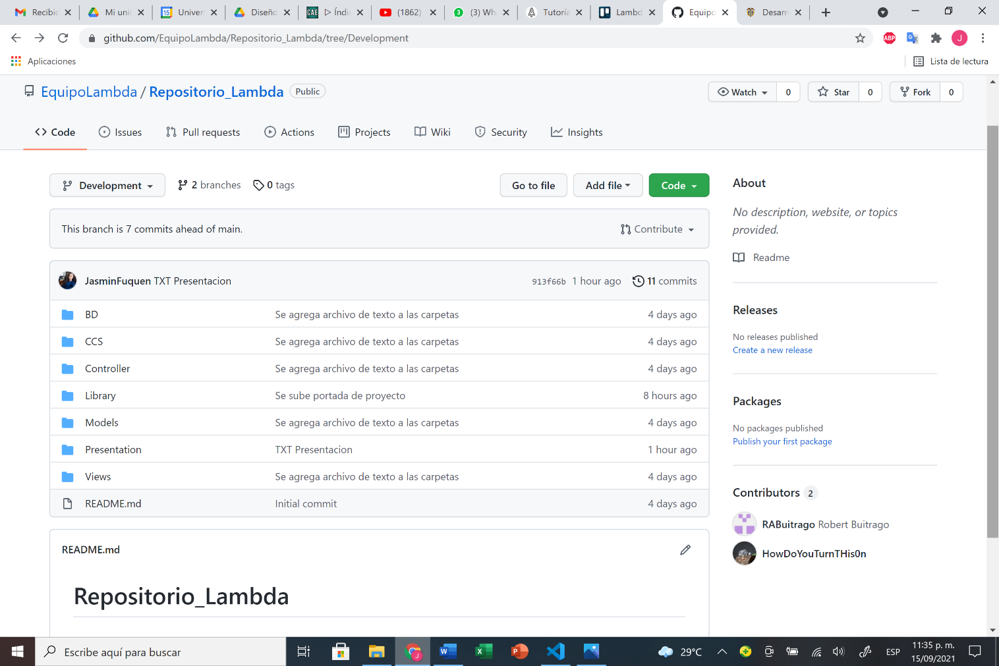

Creación de repositorio de Github e invitación de participantes a cargo de Robert Buitrago (Scrum Master)

1. 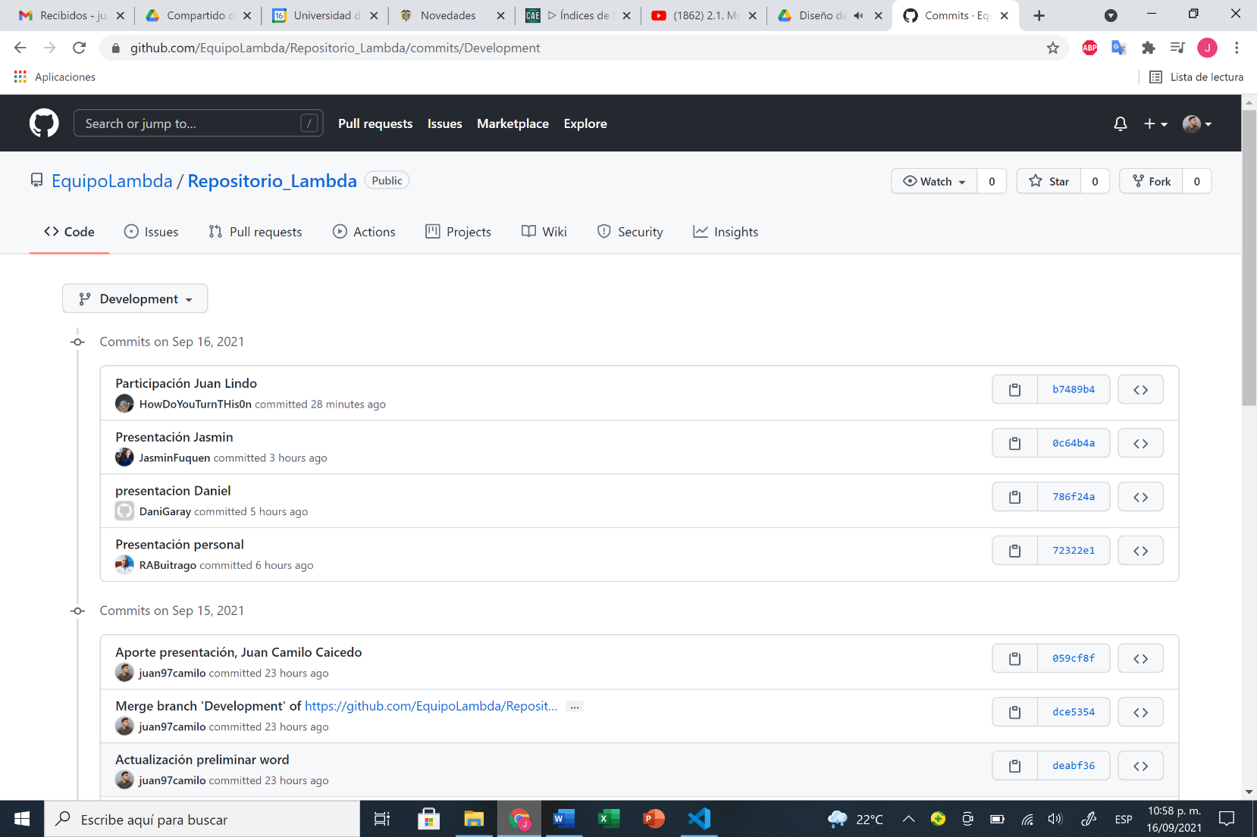**Crear documento txt para la presentación de los participantes, evidenciar colaboración en Github:**

Evidencia de la participación de todos los miembros en la edición del documento de presentación PresentacionIntegrantes.txt

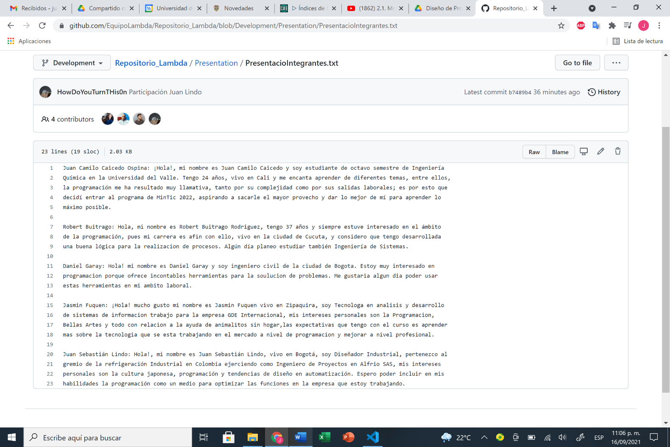

Evidencia del contendio del archivo PresentacionIntegrantes.txt, modificado por todos los integrantes del grupo

El documento PresentacionIntegrantes.txt, creado inicialmente por Jasmín Fuquen, finalizó con la siguiente información tras la colaboración de todos los integrantes del grupo:

“Juan Camilo Caicedo Ospina: ¡Hola!, mi nombre es Juan Camilo Caicedo y soy estudiante de octavo semestre de Ingeniería Química en la Universidad del Valle. Tengo 24 años, vivo en Cali y me encanta aprender de diferentes temas, entre ellos, la programación me ha resultado muy llamativa, tanto por su complejidad como por sus salidas laborales; es por esto que decidí entrar al programa de MinTic 2022, aspirando a sacarle el mayor provecho y dar lo mejor de mí para aprender lo máximo posible.

Robert Buitrago: Hola, mi nombre es Robert Buitrago Rodriguez, tengo 37 años y siempre estuve interesado en el ámbitode la programación, pues mi carrera es afin con ello, vivo en la ciudad de Cucuta, y considero que tengo desarrollada una buena lógica para la realizacion de procesos. Algún día planeo estudiar también Ingeniería de Sistemas.

Daniel Garay: Hola! mi nombre es Daniel Garay y soy ingeniero civil de la ciudad de Bogota. Estoy muy interesado en programacion porque ofrece incontables herramientas para la soulucion de problemas. Me gustaria algun dia poder usar estas herramientas en mi ambito laboral.

Jasmin Fuquen: ¡Hola! mucho gusto mi nombre es Jasmin Fuquen vivo en Zipaquira, soy Tecnologa en analisis y desarrollo de sistemas de informacion trabajo para la empresa GDE Internacional, mis intereses personales son la Programacion, Bellas Artes y todo con relacion a la ayuda de animalitos sin hogar,las expectativas que tengo con el curso es aprender mas sobre la tecnologia que se esta trabajando en el mercado a nivel de programacion y mejorar a nivel profesional.

Juan Sebastián Lindo: Hola!, mi nombre es Juan Sebastián Lindo, vivo en Bogotá, soy Diseñador Industrial, pertenezco al gremio de la refrigeración Industrial en Colombia ejerciendo como Ingeniero de Proyectos en Alfrio SAS, mis intereses personales son la cultura japonesa, programación y tendencias de diseño en automatización. Espero poder incluir en mis habilidades la programación como un medio para optimizar las funciones en la empresa que estoy trabajando.”

LINK DE ACCESO AL REPOSITORIO

<https://github.com/EquipoLambda/Repositorio_Lambda/tree/main>

LINK DE ACCESO AL TABLERO DE TRELLO

<https://trello.com/b/KQu7KE77/lambda>